Муниципальное бюджетное дошкольное образовательное учреждение
детский сад №4 «Сказка»

Наш девиз:
Чтоб мы остались на планете-
Земле нужны семья и дети
№104
Январь 2018
Сегодня в номере:
- «Отворяйте ворота, в гости едет Коляда» стр. 2
- «Не оставим без дворца ни синицу, ни скворца» стр.3
- «Зимние забавы!» стр. 4

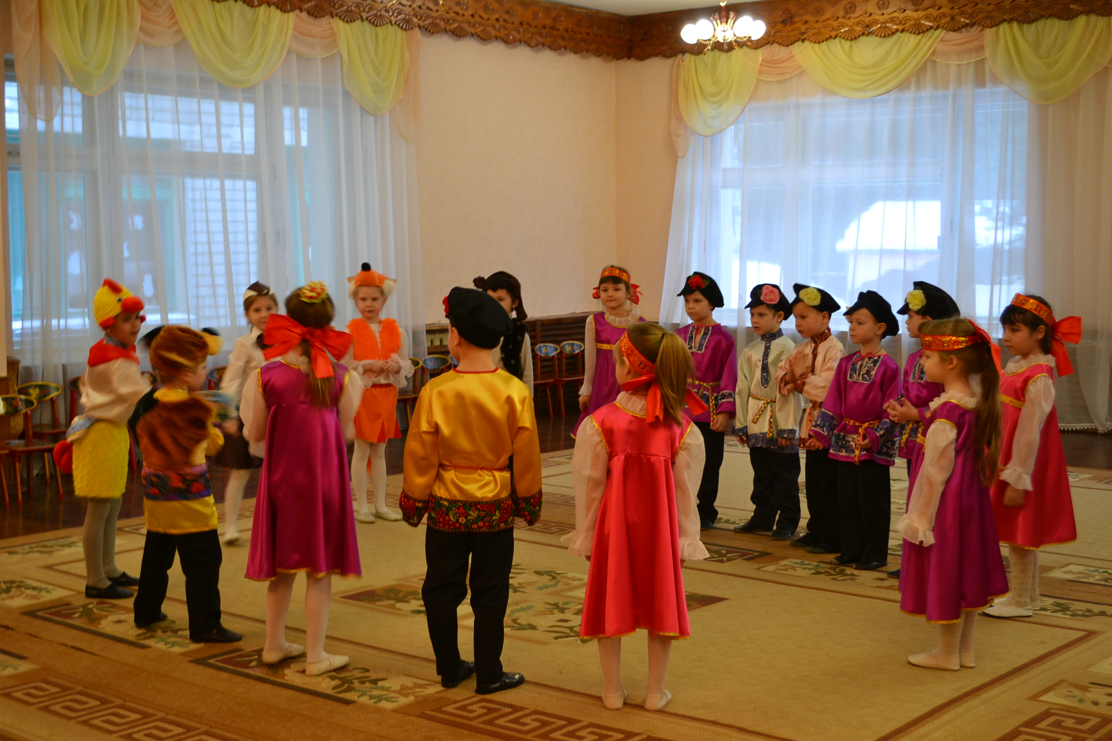Коляда, коляда,
Ты подай пирога.
В сундучок монетку
А в мешок конфетку!
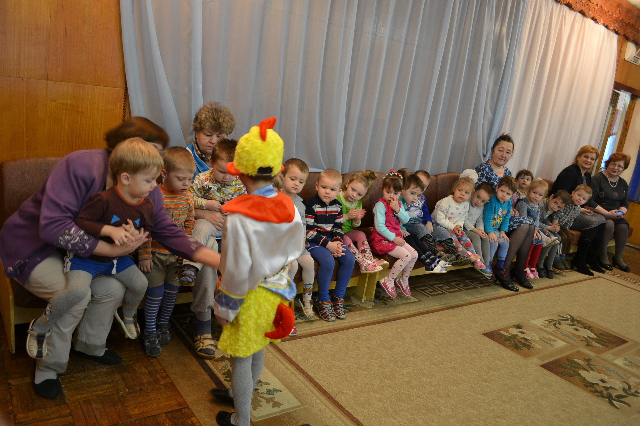 В преддверии Нового года по старому стилю в «Святочное время» с 7 по 19 января пелись на Руси колядки. Не зря в народе в эти дни люди гуляли, ходили в гости, поздравляли с Рождеством. «Как колядки проведёшь, так и весь год сложится». Волшебное слово – «Колядки» праздник, где каждый становится и участником и зрителем.
В детском саду «Сказка» Сельцо стало доброй традицией проводить колядки. Ребятам нравится встречать у себя в гостях колядовщиков – ряженных детей и взрослых, участвовать в играх, водить хороводы, одаривать угощением, слушать весёлые колядки, которые прославляют хозяев за щедрость, доброту, гостеприимство. Несут пожелания счастья, здоровья и хорошего настроения.
Организовали и провели это мероприятие музыкальный руководитель Е. Д. Шадрина совместно с воспитателем Г. Н. Левшонковой и детьми старшей группы «Гусельки».
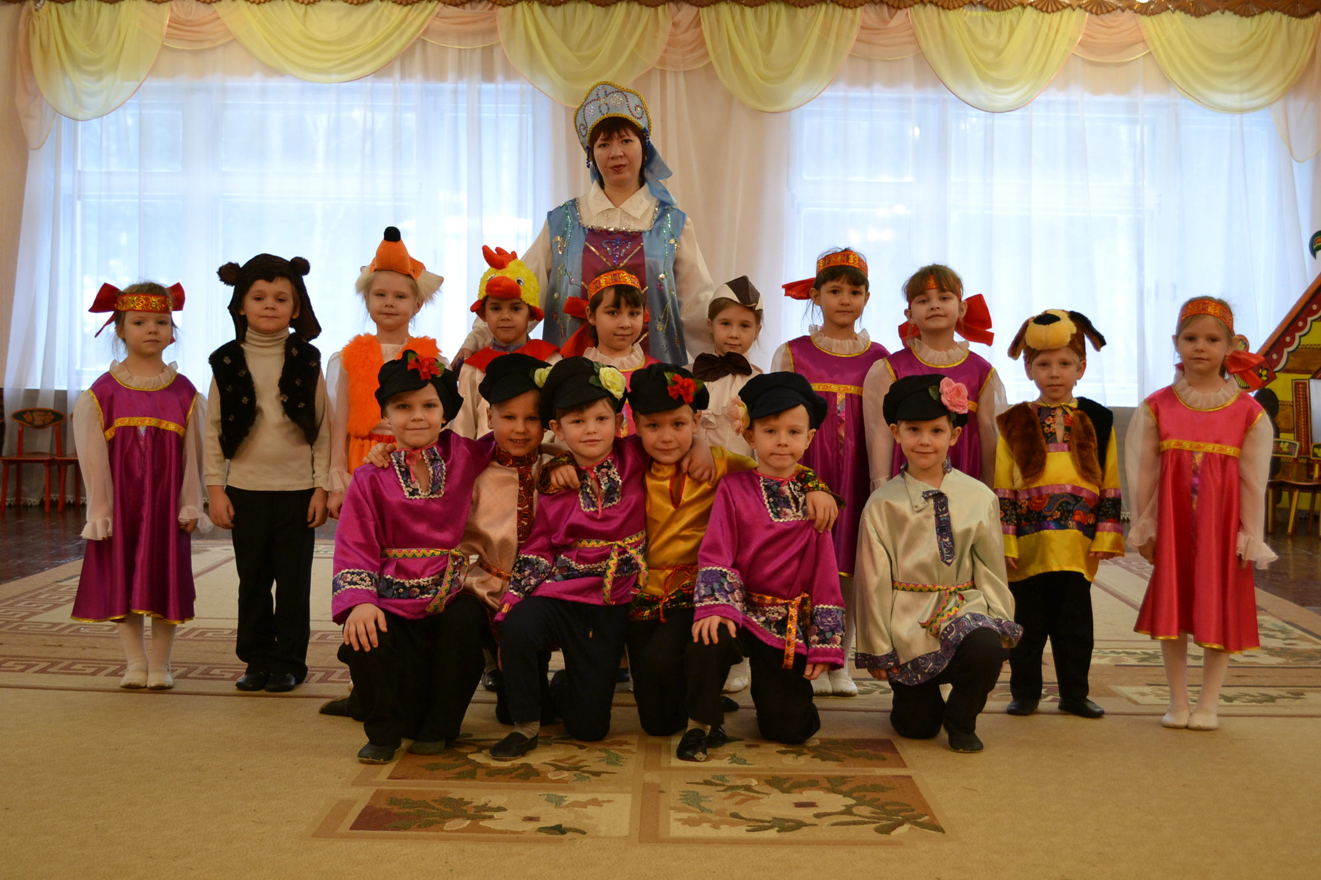 Данное мероприятие было организовано с целью, расширить знания о народных традициях, формировать интерес к народным играм, песням, развлечениям, развивать познавательную и творческую активность, используя русский народный фольклор. Педагоги постарались воспроизвести атмосферу колядок: торжественность, атрибутика, национальные костюмы, способствовавшие эмоциональному восприятию праздника, подарили детям незабываемые впечатления. «Хозяева» были щедры: угощали детей сладостями и монетами. «Колядовщики» с пожеланиями богатства и счастья обошли не только группы, но и заглянули на кухню, к руководству детского сада: заведующей Л. Н. Шлянцевой и ст. воспитателю Е.В. Ковалевой. Завершился праздник совместным чаепитием.

Данное мероприятие произвело на детей незабываемое впечатление. Ребята получили положительные эмоции и заряд радости на целый день.
Музыкальный руководитель Шадрина Е.Д.

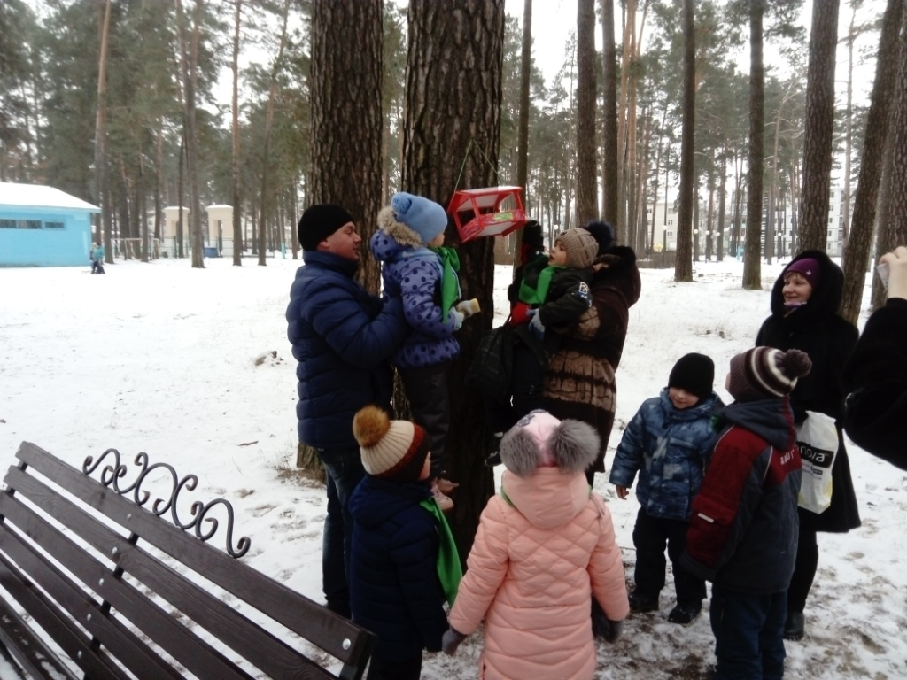Помочь певцам
Покуда вьюги не растаяли!
Ведь песни гибнут стаями...
П.Елфимов

Говорят, что птицы — это ангелы, души добрых людей. В старину, ещё до прихода христианства, люди верили, что пернатые на своих крыльях приносят весну и открывают праведным людям двери рая, поэтому даже бедные крестьяне старались птиц зимой подкармливать.
Зима - самое суровое время для птиц. Птицы могут противостоять холодам, но только в том случае, если вокруг много подходящего корма. Зимняя подкормка птиц – старая традиция. И очень важно в середине зимы, когда уже не остаётся корма, позаботиться о наших пернатых. Поэтому в рамках семейного детско-родительского клуба «Эколята» МБДОУ д/с КВ №4 "Сказка" на очередном Совете тоже решили не оставаться в стороне и провести акцию «Не оставим без дворца ни синицу, ни скворца». В течение недели с ребятами проводились беседы о зимующих птицах, о том, какие корма мы можем положить в кормушки, где лучше развесить птичьи столовые. Проводили дидактические и подвижные игры. Но самое главное событие - это изготовление «дворцов» для наших пернатых. В рамках акции было предложено нашим родителям сделать кормушки, привлекая детей принять в этом участие. Каждая семья (Курсины, Сковорода, Бакеренко, Кузнецовы, Ромашовы, Салатюшины, Прохоренковы) подошла к этому процессу творчески и изготовила свою неповторимую кормушку.
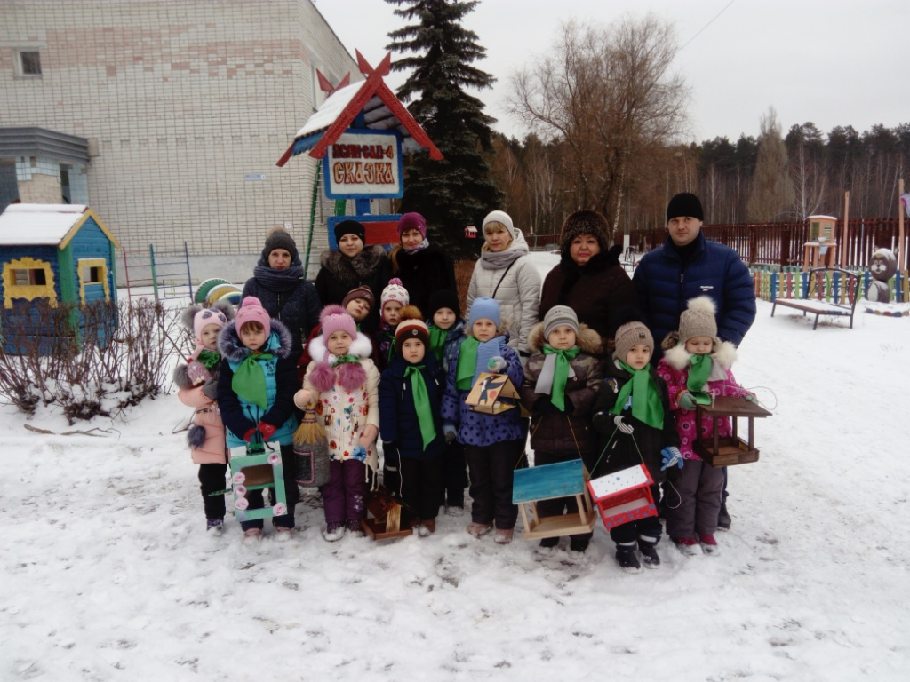 Нашу акция мы приурочили к празднику «День зимующих птиц», который отмечают 15 января в России, в этот прекрасный, морозный, зимний день дети с радостью вместе с родителями, воспитателем (Бобкова О.В), методистом (Ковалева Е.В.) развесили кормушки по территории города Сельцо в сквере Дворца Культуры, на "Тропе Здоровья", в сквере Дома Молодежи, насыпали угощение для птиц и внимательно наблюдали, какой первый гость прилетит к нам. Мы обязательно будем подсыпать корм на протяжении всей зимы и поможем нашим маленьким певучим друзьям пережить холода. Очень верю, что эта замечательная акция, станет доброй традицией и приживется в нашем семейном клубе.
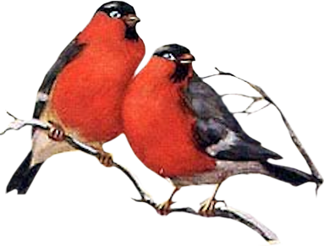 Наш семейный детско-родительский клуб «Эколята» призывает всех жителей города Сельцо: Поддержите птиц зимой! Делайте добро! Ведь нужно совсем немного - горсть семечек, пшена, крошки белого хлеба, кусочек несоленого сала. Давайте будем относиться с пониманием и помогать пернатым!

Руководитель семейного детско-родительского клуба «Эколята» Бобкова О.В.

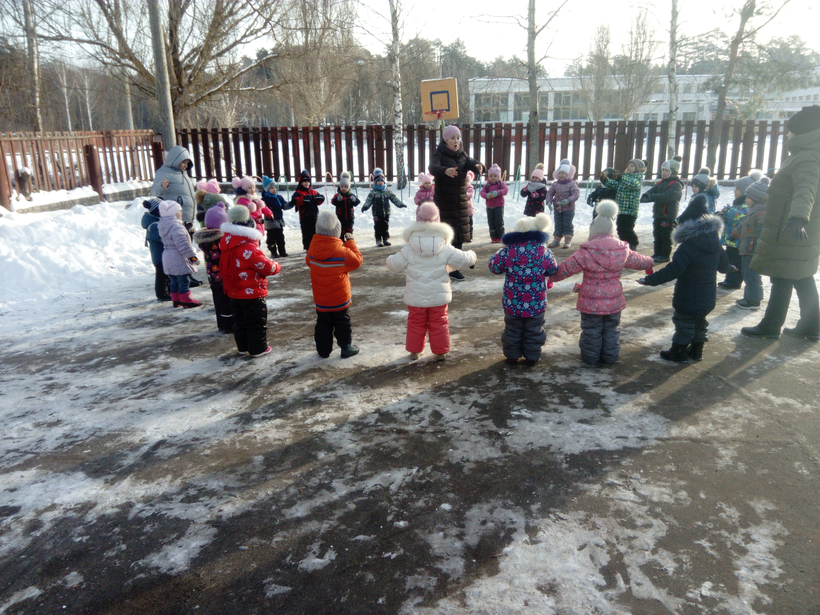Всюду смех детворы
Много игр у зимы.
Мы играем, веселимся,
и мороза не боимся!
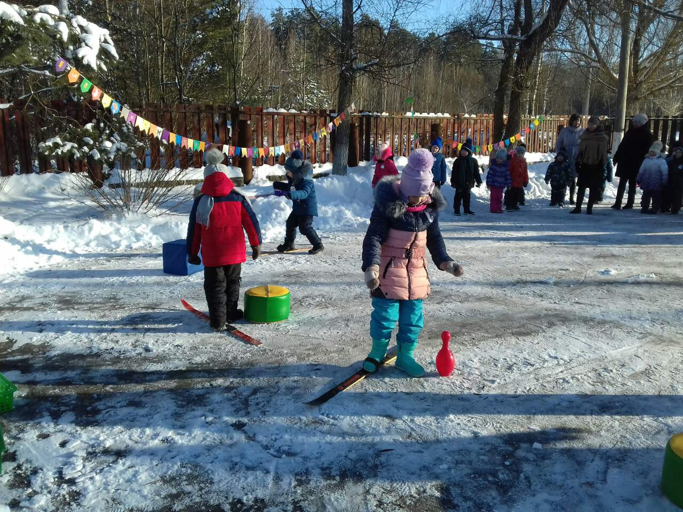Зимние забавы - необыкновенная радость и польза для здоровья.
С наступлением зимы в душе возникают особые чувства и желание провести это время года весело и радостно. Зима всегда очень радует бодрящим морозцем и искристым снегом. Невозможно усидеть!
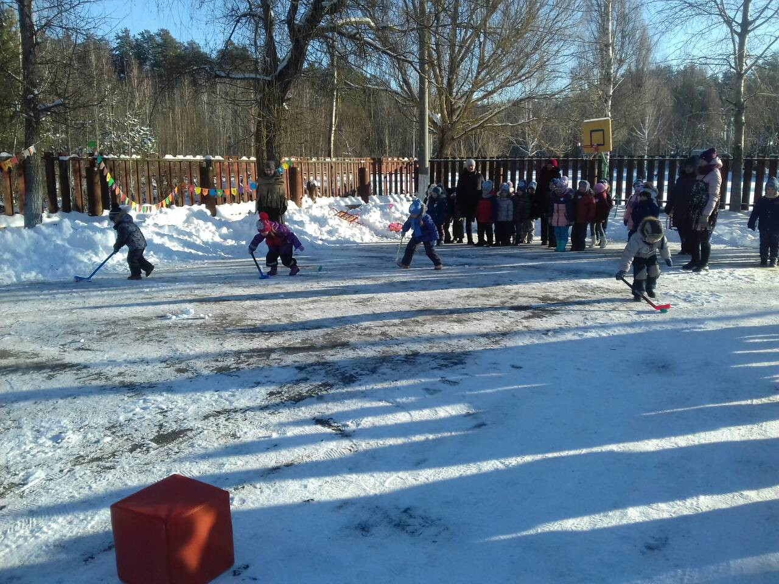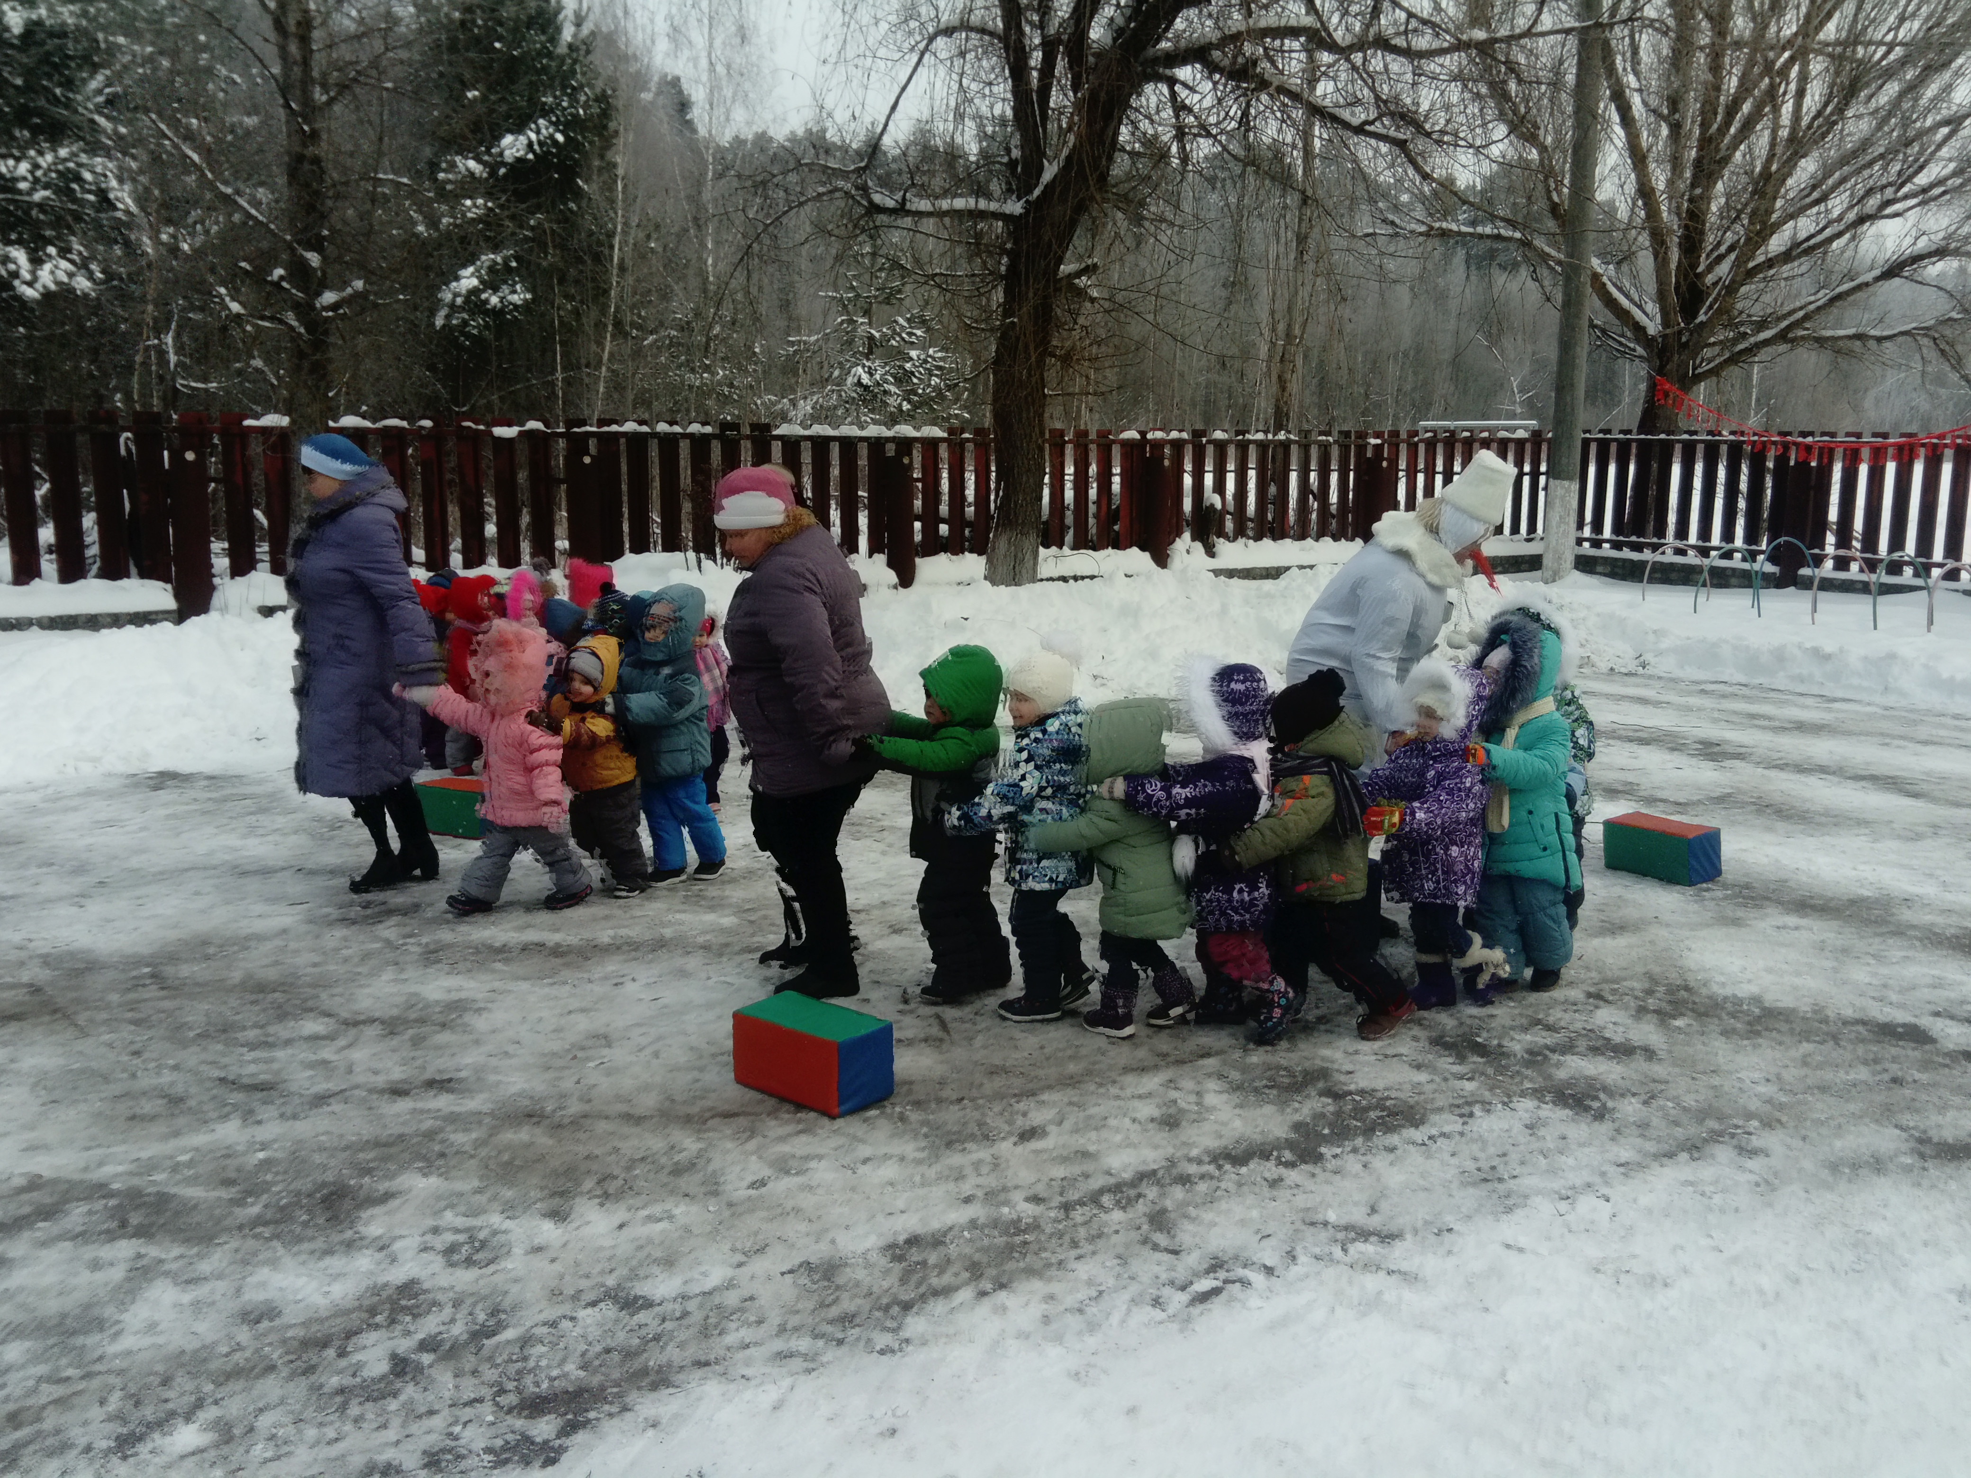Именно поэтому в нашем детском саду №4 «Сказка» каждый год по традиции проводится спортивное мероприятие «Зимние забавы». Цели этого мероприятия – обеспечить воспитанников полноценным активным отдыхом на зимней прогулке, предоставить им возможность участвовать в разнообразных играх и забавах. Воспитанники всех возрастных групп приняли активное участие в соревнованиях. В гости к ребятам пришли сказочные герои: Снеговик, Баба Яга, Лень и Дрёма, которые на протяжении всего времени проводили с детьми интересные игры и эстафеты: соревнования лыжников, гонка на одной лыже, метание снежков в цель, сбор сосулек, катание на санках, пройти «змейкой» через снежные лабиринты и другие.
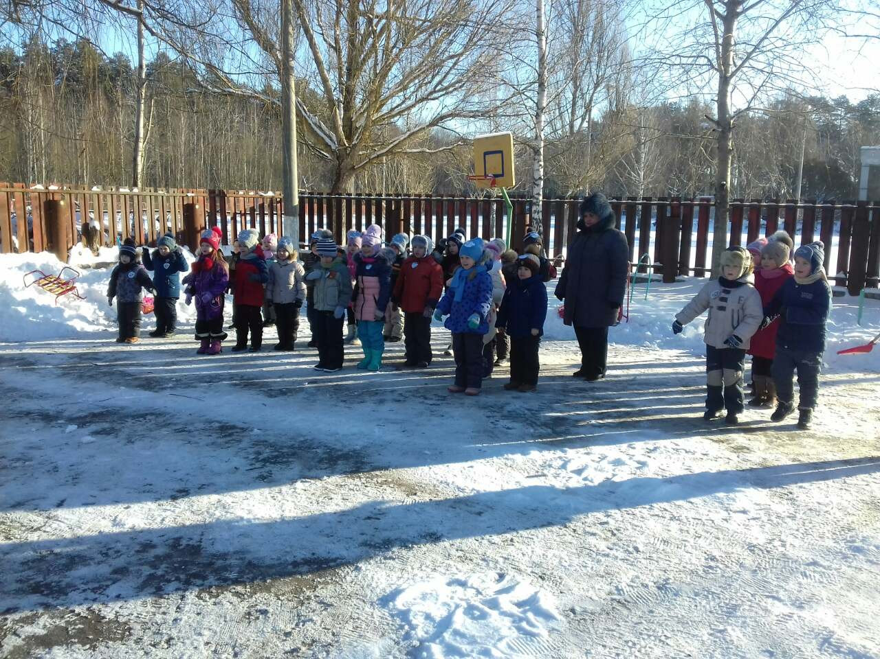Езда на санках больше всех понравилась детям. Герои сажали детей на санки и бежали, чья команда быстрей. Во время соревнований не одна из команд не отставала друг от друга. Все группы состязались в ловкости, смелости и смекалке. В конце мероприятия все участники получили сладкие призы. Дети зарядились положительной энергией и оптимизмом на весь будущий год.
Зимние развлечения не только доставляют детям необыкновенную радость, но и приносят пользу для здоровья. Сочетание нужных физических упражнений с воздействием свежего воздуха станет высоко результативным профилактическим средством закаливания детей, повышая у них сопротивляемость организма к простудным заболеваниям, а также приобщит к здоровому образу жизни.
Воспитатель Степучева А.В.

